游戏类型

2D平面射击

玩家需要在每次开局随机生成的地图中，从出生点走到BOSS点，打败BOSS即可通关

游戏的地图由两种点组成，关卡和据点

关卡和据点的设计是固定的，但是游戏开局的时候会随机选择一部分组成地图（道路也随机生成，就像这样）

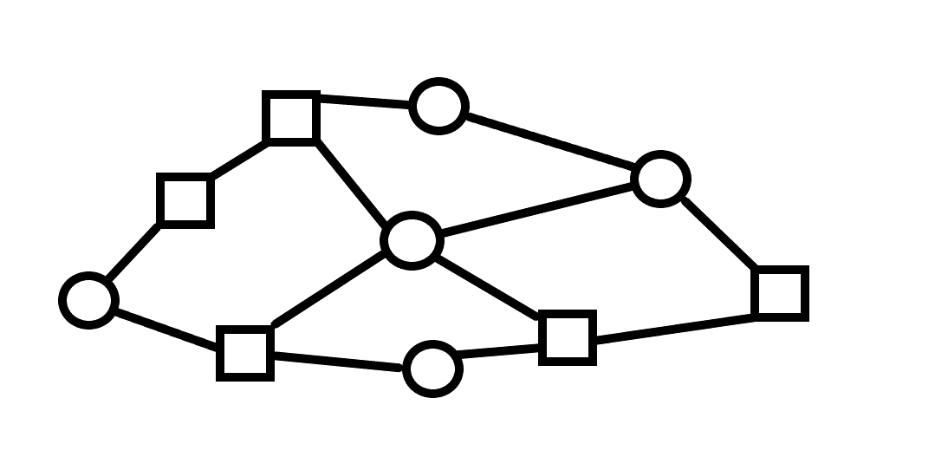

关卡是玩家需要通过的，据点可以给玩家补给/商店/事件等

敌人的图像可能不变，但是属性/攻击方式会有随机浮动和改变

玩家的主动技能只有位移，有被动技能，玩家的属性有HP和耐力

玩家没有等级，有武器类型和技能的熟练度，以及针对每一种特定武器的熟练度

武器可能带有主动和被动技能，有配件，可以改造，熟练度达到一定要求的时候，可以在主地图选择进入特殊关卡，通关后可以得到额外的武器技能等